
房地产估价报告

弘光评估

- 估价报告编号：弘光（临）房法估字（2019）第070号
- 估价项目名称：云南省临沧市中级人民法院委托估价的坐落于永德县永康镇永康村糖厂公路边永德辰瑞农产品交易有限公司拥有的房地产市场价值估价
- 估价委托人：云南省临沧市中级人民法院
- 房地产估价机构：临沧市弘光房地产土地评估有限责任公司
- 注册房地产估价师：杨 新 5320120042
杨少斌 5320170031
- 估价报告出具日期：2019年10月14日
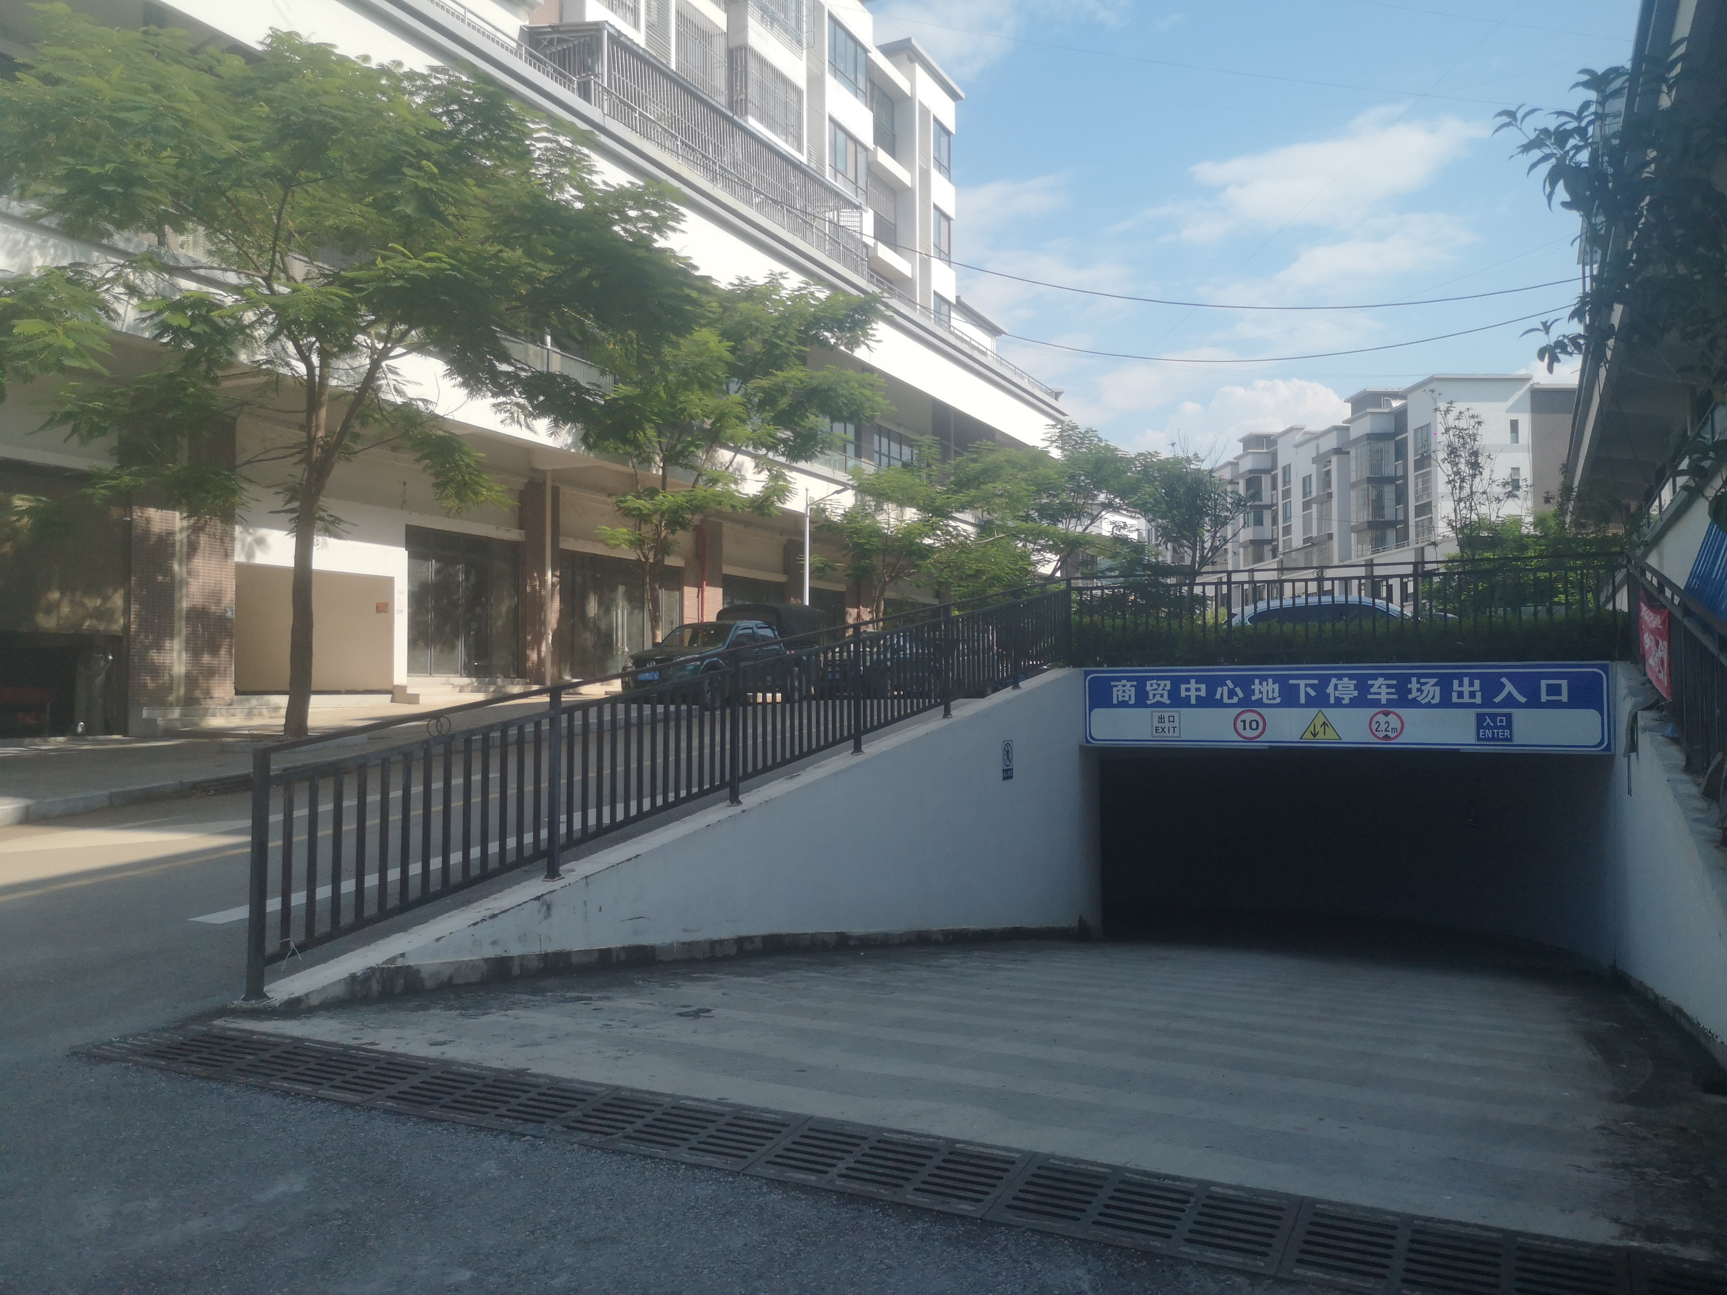

临沧市弘光房地产土地评估有限责任公司
Lin Cang Hong Guang Real Estate Appraisal Co..Ltd

临沧市弘光房地产土地评估有限责任公司

Lin Cang Hong Guang Real Estate Appraisal Co..Ltd

—————————————————————

致估价委托人函

云南省临沧市中级人民法院：
受贵院委托，本估价机构于2019年9月24日对估价对象进行了估价，有关内容报告如下。
估价目的：为确定房地产市场价值参考依据而评估其房地产市场价值。
估价对象：永德县永康镇永康村糖厂公路边其他用途房地产；财产范围包括建筑物、建筑装修、土地使用权；不包括动产、债权债务、特许经营权等其他财产或权益；房屋总建筑面积2155.33㎡；法定用途为其他用房，实际用途为地下停车场；房屋总层数5层，所在层数为负一层，建筑结构为钢筋混凝土结构；房屋于2015年建成，权属人为永德辰瑞农产品交易有限公司，土地使用权证载面积：547.45㎡，地类用途为批发零售用地，使用权类型为出让，土地终止日期为2053年4月16日。
价值时点：2019年9月24日。
价值类型：市场价值。
估价方法：收益法。
估价结果：市场价值总额为￥956.97万元，人民币大写为玖佰伍拾陆万玖仟柒佰元整。（详见下表）
表1：房地产价值评估结果表
币种：人民币
坐 落 | 用 途 | 面积（㎡） | 单 价 | 总价（万元）
永康镇永康村糖厂公路边 | 其他 | 2155.33 | 4440元/㎡ | 956.97
合计 |  |  |  | 956.97
特别提示：
（1）估价结果不包括估价对象原有的担保物权和其他法定优先受偿权，也不包括原有的租赁权和用益物权。
（2）估价结果没有扣除拍卖过程发生的处置费用和税金。
（3）本估价结果不应作为价格实现的保证。
（4）本估价报告使用期限自本估价报告出具之日起不超过1年。
（5）详细状况请阅读本估价报告全文。
特此函告

临沧市弘光房地产土地评估有限责任公司

法定代表人：

2019年10月14日

目 录

  - 估价师声明·············································4
  - 估价假设和限制条件·····································5
一、本次估价的各项估价假设··························5
二、估价报告使用限制·····························6
三、其他说明事项···································7
  - 估价结果报告··········································8
一、估价委托人······································8
二、房地产估价机构··································8
三、估价目的·······································8
四、估价对象······································9
五、价值时点·······································10
六、价值类型·······································11
七、估价原则·······································11
八、估价依据·······································12
九、估价方法·······································13
十、估价结果·······································16
十一、注册房地产估价师····························16
十二、估价实地查勘期·······························16
十三、估价作业期·································17
十四、其他需要说明的事项···························17
十五、附件·········································19
临沧市弘光房地产土地评估有限责任公司

Lin Cang Hong Guang Real Estate Appraisal Co..Ltd
—————————————————————

估价师声明
我们根据自己的专业知识和职业道德，在此郑重声明：
一、我们在本估价报告中陈述的事实是真实、准确的，没有虚假记载、误导性陈述和重大遗漏。
二、本估价报告中的分析、意见和结论是我们自己独立、客观、公正的专业分析、意见和结论，但受到本估价报告中已说明的假设和限制条件的限制。
三、我们与本估价报告中的估价对象没有现时或潜在的利益，与估价委托人及估价利害关系人没有利害关系；我们对本估价报告中的估价对象、估价委托人及估价利害关系人没有偏见。
四、我们依照中华人民共和国国家标准《房地产估价规范》GB/T 50291-2015、《房地产估价基本术语标准》GB/T 50899-2013以及相关房地产估价专项标准进行分析，形成意见和结论，撰写本估价报告。
五、在本次报告撰写过程中，没有本公司以外的人员对本次估价报告提供重要专业帮助。
六、参加本次估价的注册房地产估价师：
姓 名 | 注册号 | 签名盖章 | 日 期
杨 新 | 5320120042
杨少斌 | 5320170031

临沧市弘光房地产土地评估有限责任公司

Lin Cang Hong Guang Real Estate Appraisal Co..Ltd
—————————————————————

估价假设和限制条件

一、本次估价的各项估价假设
1、一般假设
（1）估价委托人提供的估价对象权属证书为《房屋所有权证》及《国有土地使用证》复印件，在无理由怀疑其合法性、真实性、准确性和完整性且未予以核实的情况下，假定估价委托人提供的所有资料是真实、完整和有效的，且估价对象可以在公开市场上自由转让。
（2）估价委托人引领估价人员实地查勘的估价对象与产权证的估价对象一致，具有唯一性。
（3）关注了估价对象的房屋安全等影响估价对象价值的重大因素，经实地查勘并依据规定判断，假定房屋质量是安全的，在耐用年限或土地使用期限内能够正常使用。
2、未定事项假设
无未定事项假设。
3、背离事实假设
（1）不考虑估价对象被查封、原有的担保物权及其他优先受偿权对估价结果的影响。
（2）不考虑估价对象原有的租赁权及用益物权对估价结果的影响。
4、不相一致假设
无不相一致假设。
5、依据不足假设
（1）可比实例的规划条件、室内二次装修年份等资料，因调查难度极大，其有关描述及调整只能根据注册房地产估价师实地查勘的经验判断。

二、估价报告使用限制
1、本估价报告仅作为本次估价目的之使用，不作其他任何用途使用。
2、估价报告使用者为估价委托人（云南省临沧市中级人民法院）。
3、未经本估价机构书面同意，任何单位或个人不得将本估价报告的全部或部分内容发表于任何公开媒体上。
4、本估价报告经估价机构加盖公章、法定代表人签名（或盖章）及注册房地产估价师签名后方可有效。
5、报告中的有关证明材料由委托方负责提供，其真实性由委托方负责；
6、估价报告使用期限自本估价报告出具之日起不超过1年。本报告自提交之日起，估价目的在有效期内实现时，估价结果可以作为价值参考依据；价值时点后，估价报告有效期内估价对象的质量及价格标准发生变化，并对估价对象估价价值产生明显影响时，不能直接使用本估价结论，委托方应聘请评估机构进行调整或重新确定其估价价值。

三、其他说明事项
1、本估价报告之结果未对估价增减额作任何土地增值税的纳税考虑。
2、估价价值中未考虑预计转让应交纳的税费等款项；
3、本报告出具的估价结果未考虑在价值时点期后报告有效期内国家宏观经济政策发生变化及遇到自然力和其他不可抗力时可能对资产价格产生的影响，也没有考虑特殊的交易情况可能对估价价格产生的影响。
临沧市弘光房地产土地评估有限责任公司

Lin Cang Hong Guang Real Estate Appraisal Co..Ltd
—————————————————————

估价结果报告

一、估价委托人及相关当事人
1、委托估价方：云南省临沧市中级人民法院
2、权属人：永德辰瑞农产品交易有限公司
3、申请执行人：中国华融资产管理股份有限公司云南省分公司

二、房地产估价机构
名 称：临沧市弘光房地产土地评估有限责任公司
住 所：临沧市临翔区忙角社区新安路177号1楼
法定代表人：杨 新
估价资质等级：贰 级
资质证书编号：云建房证估字第61号
统一社会信用代码：915309007452542917
传真电话：（0883）2155776

三、估价目的
估价目的是为确定房地产市场价值参考依据而评估其房地产市场价值。

四、估价对象
（一）估价对象财产范围
估价对象财产范围包括建筑物、建筑装修、土地使用权；不包括动产、债权债务、特许经营权等其他财产或权益。
（二）估价对象房屋基本情况
估价对象坐落于永德县永康镇永康村糖厂公路边，为钢筋混凝土结构其他用房，总层数为5层，所在层数为负一层，总建筑面积2155.33㎡，法定用途其他用房，实际用途为地下停车场，权属人为永德辰瑞农产品交易有限公司。
房屋所有权证号 | 永房权证永政字第20150006号 | 幢号房号 | 8幢
房屋坐落 | 永德县永康村糖厂公路边 | 登记时间 | 2015年1月15日
房屋所有权人 | 永德辰瑞农产品交易有限公司 | 共有情况 | —
建成年代 | 2015年 | 规划用途 | 其他用房
房屋总层数 | 5 | 所在层数 | -1
建筑面积（㎡） | 2155.33 | 房屋结构 | 钢筋混凝土

建筑物基本状况说明表
户 型 | — | 采风通风 | 两面通风采光
现状用途 | 地下停车场 | 使用情况 | 良好
临路状况 | 两面临路 | 景 观 | 较好
工程质量 | — | 权属状况 | —
设施设备 | 设备设施齐全，在价值时点，使用良好。
平面布置 | 空间分区以及各个空间的交通流线较为合理。
维护保养 | 估价人员现场非专业勘查，估价对象基础的稳固性较好、未见不均匀沉降，地面、墙面等无破损。
装修情况 | 于价值时点，根据估价人员现场勘查，房屋正面外墙贴墙砖，水泥地坪，墙面仿瓷。房屋具体装修详见附件2“估价对象的照片”。

（三）估价对象土地状况
土地使用权证号 | 永国用（2014）第592号 | 坐落 | 永德县永康村糖厂公路边
土地使用权人 | 永德辰瑞农产品交易有限公司 | 图号 | —
地号 | （房号：第8幢负一层） | 地类用途 | 批发零售
使用权类型 | 出让 | 终止日期 | 2053年4月16日
使用权面积 | 547.45㎡ | 分摊面积 | 547.45㎡
四至 | 北临小区规划路、南临小区规划路、西临小区规划路、东临9号楼
形状 | 宗地形状利于土地利用
地形条件 | 地形平坦
土壤地质 | 地质条件良好
基础设施条件 | 通供水、通排水、通电、通讯、通路及场地平整
土地利用状况 | 作为建筑物分摊土地使用
（四）估价对象区域状况
估价对象位于永德县永康镇永康村糖厂公路边、所在区域为永康镇中心商业区，该区域周边有007乡道及小区规划道路等为出行道路，道路通达度好，周边配套较成熟，交通便捷度较好，生活配套设施较齐全。
五、 价值时点

价值时点为2019年9月24日。

六、价值类型

（一）价值类型名称

本次估价的价值类型为市场价值。

（二）价值定义

市场价值为估价对象经适当营销后，由熟悉情况、谨慎行事且不受强迫的交易双方，以公平交易方式在价值时点自愿进行交易的金额。

（三）价值内涵

价值内涵是估价对象在价值时点，满足估价假设和限制条件下包括建筑物、分摊土地使用权及公共配套设施；不包括动产、债权债务、特许经营权等其他财产或权益；付款方式是一次性付清房价款；房屋面积内涵是建筑面积；房地产基础设施条件达到“五通”。

七、估价原则
本次估价主要遵循独立、客观、公正的原则。以及合法原则、价值时点原则、替代原则、最高最佳利用原则。

（一）独立、客观、公正原则
要求估价机构有完全独立性，估价机构和估价人员与估价对象及相关当事人没有利害关系，不受外部干扰因素影响，从实际出发，公平合理地进行估价。

（二）合法原则
应以估价对象的合法使用、合法处分为前提进行。所谓合法，是指符合国家的法律、法规和当地政府的有关规定，其权益才能受法律保护，并体现其权益价值。

（三）价值时点原则

房地产市场是不断变化的，房地产价格具有很强的时间性和时效性，它是某一时点的价格，在不同的时点上，同一宗房地产往往会有不同的价格。估价结果应是估价对象在价值时点的客观合理价格或价值。

（四）替代原则

估价结果不得明显偏离类似房地产在同等条件下的正常价格。同一供求范围内，在用途、规模、档次、建筑结构等方面类似的房地产之间具有相互影响作用，其价格会相互牵掣而趋于一致。

（五）最高最佳利用原则
应以估价对象的最高最佳使用为前提进行。在合法使用前提下，房地产只有在最高最佳使用状态下才能发挥最大效用。最高最佳使用应是法律上允许、技术上可能、经济上可行，经过充分合理的论证，能使估价对象产生最高价值的使用方式。
八、 估价依据
（一）有关法律、法规及文件依据：

1、《中华人民共和国物权法》；

2、《中华人民共和国城市房地产管理法》；

3、《中华人民共和国土地管理法》；

4、《中华人民共和国城市规划法》

5、《永德县人民政府文件》（永政发〔2017〕174号）文件；

6、《永德县县城规划区城镇土地定级与基准地价评估技术报告》。

（二）估价标准依据：
1、《房地产估价规范》GB/T50291-2015；
2、《房地产估价基本术语标准》GB/50899-2013；
（三）估价委托人提供的资料依据：

1、《云南省临沧市中级人民法院评估委托书》〔（2019）云09执223号〕；

2、《房屋所有权证》（永房权证永政字第20150006号）复印件；

3、《国有土地使用证》（永国用（2014）第592号）复印件。
（四）估价机构及注册房地产估价师搜集的资料依据：
1、估价对象现勘照片；
2、估价对象实地查勘记录；
3、可比实例等相关资料；
4、评估机构收集的有关技术、统计资料。

九、估价方法

（一）估价方法的介绍

房地产估价的常用方法有比较法、成本法、收益法、假设开发法等。

比较法是将估价对象与在价值时点近期有过交易的类似房地产进行比较，对这些类似房地产的已知价格做适当的修正，以此估算估价对象的客观合理价格或价值的方法。比较法适用于区域同类房地产交易较活跃、交易资料易于收集的项目估价。

成本法是求取估价对象在价值时点的重置价格或重建价格，然后扣除折旧，以此估算估价对象的客观合理价格或价值的方法。成本法适用于市场不成熟地区房地产的估价。

收益法是预计估价对象未来的正常净收益，选用适当的资本化率将其折算到价值时点后累加，以此估算估价对象的客观合理价格或价值的方法。收益法适用于有收益或潜在收益的房地产估价。

假设开发法是预计估价对象开发完成后的价值，扣除预计的正常开发成本、税费和利润等，以此估算估价对象的客观合理价格或价值的方法。假设开发法适用于具有投资开发或再开发潜力的房地产估价。

（二）估价方法的不选用及选用理由

1、不选用成本法的理由

虽然估价对象理论上适用成本法，但受到运用的客观条件限制，特别是现时商品房价格主要受市场供求关系左右，成本法的均衡原理已被淡化，在这种背景下，房地产价格与开发成本的关联性弱，房地产的开发成本根本不能反映出房地产的现时市场价格，故不适合选用成本法。

2、不选用假设开发法的理由

由于估价对象为非待开发的建设物业，不产生后续开发成本，理论上不适用假设开发法，故不适合选用假设开发法。

3、选用收益法的理由

收益法是预测估价对象未来的收益，然后利用报酬率或资本化率、收益乘数，将未来收益转化成价值来求取估价对象价值的方法。适用的对象是有收益或潜在收益的房地产。估价对象属具有潜在性收益的房地产，故本次估价宜选用收益法进行估算。

4、不选用比较法的理由

本次估价对象所在区域内与其用途和现状相同或相似的房屋交易资料较少，且交易价格不具有可比性，故不适于采用比较法进行估算。

（三）估价技术路线

1、收益法

（1）选用报酬资本化法，并选用全剩余寿命模式；

（2）有效毛收入按照出租型求取；

（3）估价对象没有租赁合同约束，直接采用市场租金求取收益价值；

（4）求取年运营费用，求得未来第一年的净收益；

（5）价值时点未来5年内净收益逐年递增，未来5年后净收益稳定在未来第5年的水平，之后每年不变，确定报酬率，并假定报酬率每年不变；

（6）根据净收益每年比上年递增率，在未来第一年净收益的基础上求取未来第5年的年净收益；

（7）求取房地产剩余经济使用年限；

（8）按5年内净收益逐年递增，5年后年净收益不变的收益法公式，求取估价对象收益价值（单价）

2、确定估价结果

综合收益法的评估单价，求取估价对象的房地产价值。

十、估价结果

遵照有关的法律法规、政策文件和估价标准，根据估价委托人提供的相关资料以及本估价机构及注册房地产估价师掌握的资料，按照估价目的，遵循估价原则，采用收益法进行了分析、测算和判断，在满足估价假设和限制条件下，估价对象于价值时点（2019年9月24日）的估价结果为：
市场价值总额为￥956.97万元，人民币大写为玖佰伍拾陆万玖仟柒佰元整。（详见下表）
表2：房地产价值评估结果表
币种：人民币
坐 落 | 用 途 | 面积（㎡） | 单 价 | 总价（万元）
永康镇永康村糖厂公路边 | 其他 | 2155.33 | 4440元/㎡ | 956.97
合计 |  |  |  | 956.97

十一、注册房地产估价师

表 注册房地产估价师
姓 名 | 注册号 | 签名盖章 | 日 期
杨 新 | 5320120042
杨少斌 | 5320170031

十二、实地查勘期
实地查勘期为2019年9月28日。

十三、估价作业期
自受理估价委托之日2019年9月24日起至估价报告出具之日2019年10月14日止。

十四、其他需要说明的事项

（1）我公司在估价时以委托方提供的相关资料为依据。

（2）本报告所得出的结论为坐落于永德县永康镇永康村糖厂公路边房地产的市场价值，其价值包含了建筑物、装饰装潢及其所对应的土地使用权的合并价值。

（3）在估价时将该工程视为一般合格工程，房屋建筑面积以《房屋所有权证》为准，土地使用权面积以《国有土地使用证》为准。

（4）本报告仅为委托方提供本报告列示之目的所使用资产在价值时点的市场价值，未考虑价值时点后可能存在的功能性变更，交易税费以及其它不可预见因素对估价价值的影响。

（5）本报告所涉及的有关资料和文件，由委托方提供，其真实性、合法性由委托方负责，因资料失实造成估价结果有误的，估价机构和估价人员不承担相应的责任。

（6）本报告估价结果仅作为委托方在本次估价目的下使用，不得做其他用途。未经本估价机构和估价人员同意，估价报告不得向委托方及报告审查部门以外的单位及个人提供，凡因委托人使用估价报告不当而引起的后果，估价机构和估价人员不承担相应的责任。

（7）本估价报告的全部或其部分内容不得发表于任何公开媒体上，报告解释权为本评估机构所有。

（8）按现行规定，本报告有效期为壹年（自2019年10月14日起至2020年10月13日），如在此有效期内，因国家政策、市场和估价标准的变化，对估价结果产生较大影响时，应对估价结果作相应调整，乃至重新估价。

（9）本报告附件，为房地产估价报告书的重要组成部分，与报告书正文具有同等法律效力。

临沧市弘光房地产土地评估有限责任公司

法定代表人：

2019年10月14日

十五、 附 件

（一）估价对象位置图及现勘照片；

（二）《云南省临沧市中级人民法院评估委托书》〔（2019）云09执223号〕（复印件）；

（三）永房权证永政字第20150006号《房屋所有权证》（复印件）；

（四）永国用（2014）第592号《国有土地使用证》复印件

（五）评估机构营业执照（复印件）；

（六）评估机构资质证书（复印件）；

（七）估价师资格证书（复印件）。

